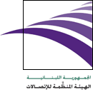

بيان صحفي

17 آذار 2010

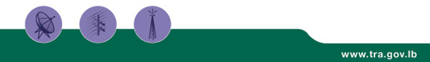

مداهمة محطات أف أم غير شرعية

بيروت، الأربعاء 17 آذار 2010 – متابعة للعمل الذي تقوم به الهيئة المنظمة للاتصالات لتحديد مصادر التشويش والبث الغير مرخص ومنها على موجات أف. أم ، قامت الهيئة المنظمة للاتصالات-قسم مراقبة الطيف الترددي بمؤازرة مكتب مكافحة جرائم المعلوماتية في قوى الأمن الداخلي بمداهمات لبعض مراكز البث في منطقة بيروت لتأكيد عدم وجود مثل هذه المخالفات والتقيد بشروط البث.

للمزيد من المعلومات الرجاء الاتصال بالهيئة المنظمة للاتصالات على الرقم التالي: 01964300 أو زيارة موقع الهيئة
) (www.tra.gov.lb أو مراسلة الهيئة على: media@tra.gov.lb

حول الهيئة
إن "الهيئة المنظمة للاتصالات" هي مؤسسة حكومية مستقلّة، جرى تأسيسها بهدف تحرير وتنظيم وتطوير سوق الاتصالات في لبنان. وفي أعقاب تأسيسها بموجب قانون الاتصالات 431 لسنة 2002، باشرت الهيئة بالقيام بعملياتها إثر تعيين مجلس إدارتها في شهر شباط 2007.
تكمن مهمّتنا الأساسية في تعزيز المنافسة داخل قطاع الاتصالات، وحماية حقوق المستهلكين والشركات، من خلال الإجراءات المناسبة للتنظيم والتقرير.
ولذلك، فإننا مسؤولون عن إصدار التراخيص والأنظمة، وإدارة حيّز الترددات اللاسلكي ومخطّط الترقيم الكلي، ومراقبة السوق لرصد أي استغلال للقوة التسويقية الهامة والممارسات التي تناقض المنافسة، فضلاً عن اتخاذ الخطوات العلاجية عند اللزوم. كما أننا مسؤولون عن المحافظة على استقرار السوق وتطوير القطاع، من خلال سعينا إلى بناء سوق اتصالات زاهرة وتنافسية وخلاّقة.

